Конспект открытого занятия по экспериментированию «Волшебный магнит»
Цель: Развивать познавательно-исследовательскую активность детей в процессе знакомства со свойствами магнитов.
Задачи:
- Формировать представления детей о магните и его свойствах притягивать предметы.
2.Развивать у детей желание узнавать новое посредством проведения практических опытов, делать простейшие выводы, обобщения
3.Воспитывать доброжелательное отношение друг к другу, интерес к деятельности сверстников, желание работать в группе.
Оборудование: магниты по количеству детей; различные предметы, которые притягиваются и не притягиваются магнитом; канцелярские скрепки, листы бумаги, картона и пластмассы, бутылка с водой, стеклянная банка с водой
Ход занятия
Воспитатель: Ребята, сегодня мы с вами отправимся в путешествие в лабораторию Любознайки. А вы знаете, что такое лаборатория?
Лаборатория - это место, где учёные проводят опыты и ставят эксперименты.
- Скажите, чем занимаются ученые?
Ученые проводят различные опыты. Они задают вопросы, а затем пытаются на них ответить.

Сегодня у меня тоже есть вопрос, на который нужно найти ответ.
Посмотрите перед вами волшебная рукавица (воспитатель демонстрирует рукавицу, в которой спрятаны магниты, затем проводит рукой над железными скрепками), она умеет притягивать к себе некоторые предметы. Как вы думаете, в чём её секрет?
Дети: Это магнит.
Воспитатель: Сегодня в лаборатории мы будем изучать свойства магнита. Но прежде подумайте, какие правила нужно соблюдать, работая в лаборатории?
1. Все опыты проводить только в присутствии воспитателя
2. нельзя пробовать вещества на вкус
3. нельзя нюхать незнакомые вам вещества
4. нельзя трогать незнакомые вещества руками
5. если есть вопрос обратись к воспитателю.
6. В лаборатории находиться только в специальной одежде. (Дети надевают специальные шапочки).

Пришло время отправится в путешествии. Встаньте вокруг меня и произнесите волшебные слова:
1, 2, 3, 4, 5 – Начинаем колдовать!
Крибли, крабли, бум!
Наши дети изменились –
И в учёных превратились!
Опыт 1
Воспитатель: У вас на столах, в тарелочках, находятся предметы из разных материалов: железа, дерева, пластмассы, бумаги и стекла. Возьмите магнит и с помощью него разделите ваши предметы на две группы: в первой группе у вас будут предметы, которые притягиваются магнитом, а во второй группе - предметы, которые не притягиваются магнитом.

После того, как дети выполнили задание, они совместно с воспитателем фиксируют полученные результаты в карту наблюдений.

Ребята, какой вывод мы можем с вами сделать о магните?
Вывод: Из чего сделаны предметы, которые притягиваются магнитом?
Дети: Из железа.
Опыт 2 Преграда для магнита
- Как вы думаете, потеряет ли магнит свою силу, если сделать для него преграду?
Воспитатель раздаёт каждому ребёнку на выбор лист бумаги, картона и пластиковые папки.
Воспитатель: Каждый из вас получил свою преграду для бабочки. Как вы думаете, что из этого самое тонкое?
Дети: Бумага.
Воспитатель: Выходят дети, у которых листы бумаги. Как вы думаете, помешает ли бумага передвигаться этой бабочке?
Аналогично проводится с картоном и пластиковыми папками.

Вывод: магнит не теряет своей силы, если поместить его под какой либо предмет

Ребята, а как вы думаете, будет ли действовать магнит через ваше собственное тело?
Вывод: сила притяжения работает даже через тело человека.
Результат эксперимента фиксируется на доске с помощью карточки.

Опыт 3 Не замочи рук
Ребята, перед вами стеклянная банка с водой и пластмассовая бутылка с водой. Я предлагаю каждому из вас опустить на дно банки и бутылки железные скрепки.
А теперь вопрос, как достать эти скрепки, чтобы не намочить свои руки?

- действует ли сила притяжения через воду и стекло? (да)
Вывод: магнит действует даже через воду и стекло.
Результат фиксируется на доске с помощью карточки.

Опыт 4 найди клад
Следующий опыт тоже очень интересный, для это мне понадобится коробочка с крупой и вот эти монетки (воспитатель случайно высыпает предметы в крупу).
- что же делать, как же нам теперь найти все эти предметы в крупе?
-(предположения детей использовать магниты)
Вывод: магнит помогает отделить железные предметы от других.

Итог занятия

Воспитатель: Вот и подошло к концу наше экспериментирование, с помощью опытов мы многое узнали про магнит.
Давайте посмотрим на доску и вспомним, что мы сегодня узнали о магнитах.

1. Магнит притягивает железо.
2. Магнит действует сквозь бумагу, пластмасс.
3. Магнит действует сквозь воду и стекло.
4. Магнит можно использовать в повседневной жизни, например для детских игр (рыбалка), или магнит для доски, магнитики на холодильник и т.п

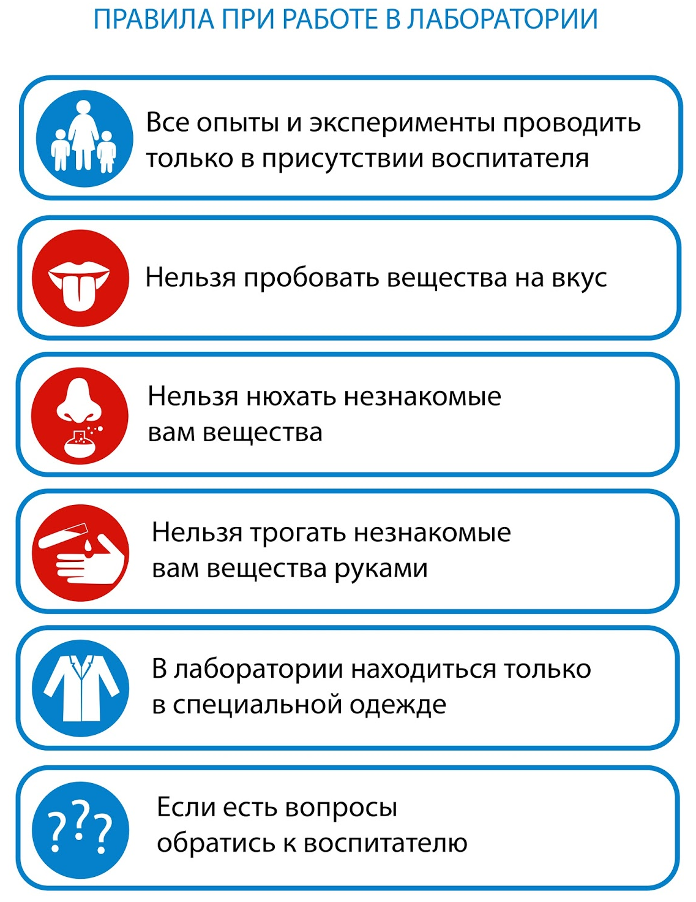

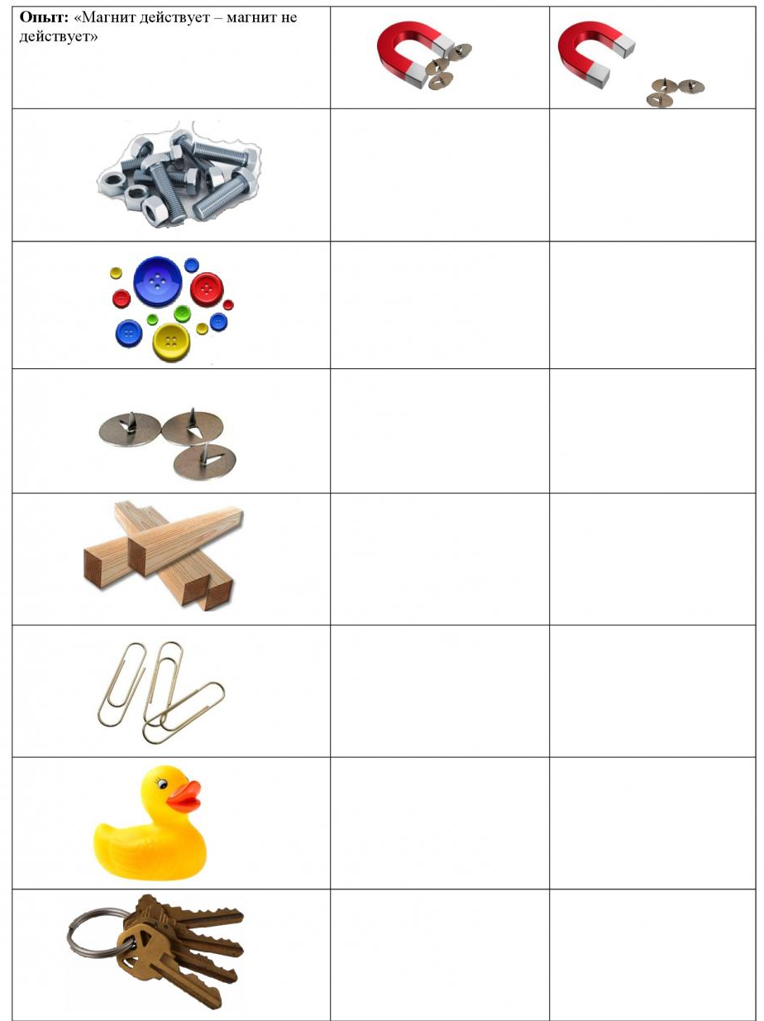

Магнит притягивает железные предметы
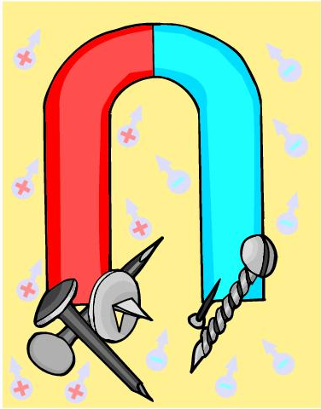
Магнит действует через тело человека
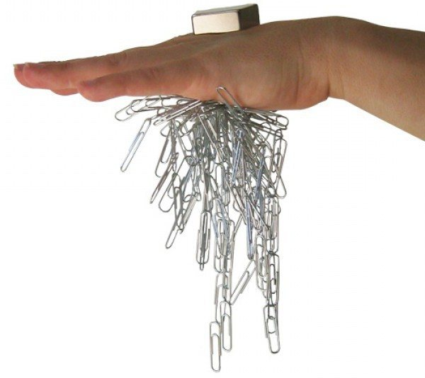

Магнит действует через воду и стекло

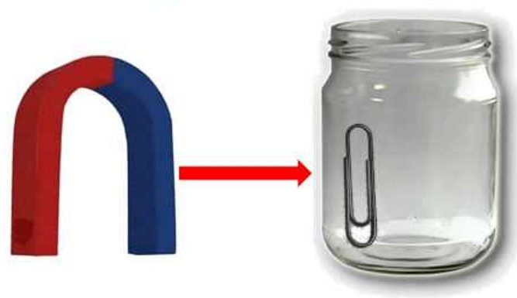
Магнит действует через пластмассу и воду
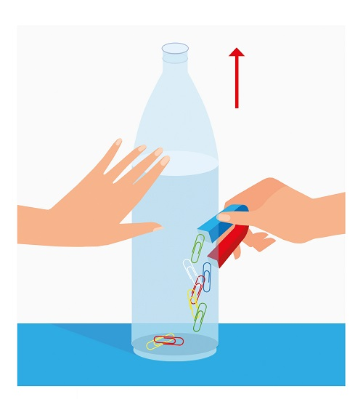
магнит помогает отделить железные предметы от других.

